Câu 2:
Xung đột xãy ra khi git không thể commit ,merge thay đổi giữa các nhánh hoặc giữa các commit.
Xung đột là khi 2 máy push lên 2 code khác nhau nhưng máy push sau vẫn chưa pull code mới về gây ra xung đột
TH gây ra xung đột :
- 2 Nhánh merge có thay đổi gây ra xung đột
Vd: nhánh A và nhánh B cùng thay đổi dòng code thứ 5 trên 1 file.
- Khi có thay đổi commit trên cùng 1 vùng
Vd : máy A push fuction A trong file nam.txt rỗng xong máy B cũng push fuction B trong file nam.txt rỗng đó. Thì máy B sẽ hiện lỗi xung đột .
- Stash pop thay đổi chồng lên nhau
Vd: Khi b git stash pop , nếu working dicrection thay đổi cùng dòng sẽ stash với nhau xãy ra xung đột
- Cherry-pick commit đã thay đổi cùng dòng
Vd: khi 1 commit nhánh khác commit lên nhánh hiện tại mà file đã thay đổi cùng một vùng gây ra xung đột.

Câu 5:
Đầu tiên chuyển sang nhánh DH52201076_cpp bằng lệnh git checkout DH52201076_cpp
Click vào DH52201076.cpp chọn Visual Studio 2022 để chạy.
Tiếp theo chuyển sang nhánh DH52201076_sh bằng lệnh git checkout DH52201076_sh
Click trực tiếp vào DH52201076.sh , open_with Git for window để chạy file
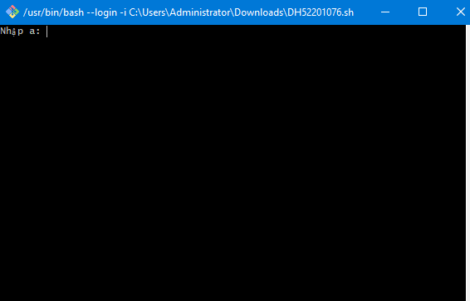
Sau đó nhập số muốn kiểm tra chẳn lẻ là được.

